
Lifeline Global Ministries y (Ministerio Socio)
CERTIFICADO
Otorgado a

Por cumplir con los requisitos exitosamente de

Padres como Malaquías: El Corazón de un Padre - Parte 1

en [Prisión o Cárcel, Ciudad, Estado]
[Mes, fecha, año]

________________________________________________________

Nombre del Líder

________________________________________________________

Nombre del Facilitador

________________________________________________________

Dr. Romney Ruder, Presidente Lifeline Global Ministries

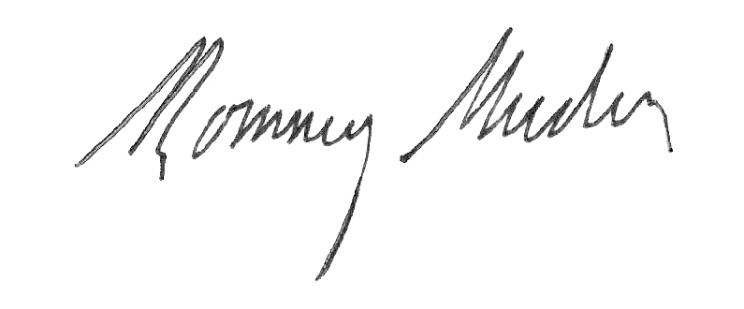

Él hará que los padres se reconcilien con sus hijos y los hijos con sus padres…
Malaquías 4:6 (NIV)

